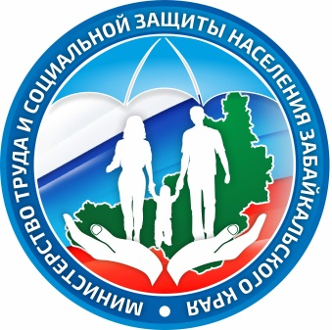
Министерство труда и социальной защиты населения Забайкальского края
http://minsoc.75.ru/
672000 г. Чита,
ул. Курнатовского, 7
e-mail: pressa @minsz.e-zab.ru

Детский центр «Росинка» запустил первый в Ононском районе онлайн-лагерь
Верхнецасучейский социально-реабилитационный центр для несовершеннолетних «Росинка» впервые запустил онлайн-лагерь «Звёздный». Участие в таком отдыхе приняли 64 ребёнка, находящихся в трудной жизненной ситуации, из восьми поселений Ононского района.
«Сегодня электронные устройства и социальные сети составляют неотъемлемую часть жизни современных детей и подростков. В период ограничительных мер не у каждого ребёнка была возможность поехать на летний отдых в лагерь. Педагоги центра «Росинка» организовали свою уникальную онлайн-программу лагеря, которая направляет детей в русло творчества и активизацию жизненной позиции в реальной жизни» - отметила заместитель министра труда и социального развития Забайкальского края Татьяна Колчанова.
Программа первой смены лагеря была рассчитана на 11 дней. Для ребят каждое утро начиналось с весёлого приветствия и зарядки, затем им давалось специальное задание. Каждый день смены проходил интересно - дети мастерили поделки своими руками, готовили тематические видео и фотоматериалы.
За активное участие в онлайн-отдыхе каждый ребёнок был награждён сертификатом участника, грамотой и приятным подарком.
Стоит отметить, что с 10 августа 2020 года Верхнецасучейский социально реабилитационный центр для несовершеннолетних «Росинка» запустил для детей с ограниченными возможностями здоровья онлайн-лагерь «Храбрые сердцем». В летнем отдыхе, продолжительностью семь дней, примут участие девять детей в возрасте от 6 до 17 лет.

Пресс-служба министерства труда и социальной защиты населения Забайкальского края, Дарья Додонова
Телефон для СМИ: 8 (3022) 35-63-46, e-mail: pressa@minsz.e-zab.ru

